ТЕХНОЛОГИЧЕСКАЯ КАРТА БИНАРНОГО УРОКА
(урок предназначен для проведения в классе, где есть учащиеся с ОВЗ)
Модель: педагог-тьютор
Класс: 4
Учитель: Османова Татьяна Заурбековна (предполагается участие педагога-тьютора)
ОО: МКОУ «Гимназия №14», г.о. Нальчик
Тема: Части речи. Имя существительное. Повторение.
УМК: «Школа России», учебник Русского языка, авт. Рамзаева Т.Г. (М. Дрофа 2021 г.)
Номер урока: 17
Тип урока: обобщение знаний о частях речи после комплексного повторения в начале учебного года.
Формы работы обучающихся: коллективная, работа в парах, групповая работа, индивидуальная.
Материалы: презентация к уроку, разноуровневые дифференцированные задания, индивидуальные задания.
Состав класса: в классе 26 учеников. Среди них 12 учащихся высокомотивированных, 12 учащихся среднего уровня мотивации, 1 с задержкой развития, 1 с ментальными нарушениями.
Планируемые результаты:
Личностные: широкая мотивационная основа учебной деятельности при сочетании социальных, учебно-познавательных и внешних мотивов на базе положительного отношения к школе и учению в целом; способность к самооценке на основе критериев успешности учебной деятельности, анализа причин успеха, результата и внешних оценок своей деятельности (со стороны учителя, одноклассников, родителей); ценностно-смысловые установки, отражающие личностные качества и социальные компетентности.

Регулятивные: проговаривать последовательность действий на уроке;
учиться высказывать своё предположение (версию) на основе работы с материалом учебника;
Познавательные: находить ответы на вопросы в тексте, иллюстрациях;
делать выводы о результате совместной работы класса и учителя;
Коммуникативные: слушать и понимать речь других; выразительно читать и пересказывать текст.
Цель: апробация организации проведения бинарного урока с участием тьютора. Обобщение знаний об известных частях речи, распознавание частей речи, правильное их употребление. Развитие орфографической зоркости.
Оборудование: мультимедийный проектор, презентация к уроку, учебник, карточки для различных видов работы, карточки для проведения рефлексии.
Этап урока  учебная ситуация | Результаты этапа | Цель этапа | Взаимодействие в образовательном процессе
 |  |  | Действия педагога и учащихся | Действия педагога - тьютора и учащихся
Самоопределение к деятельности, мотивация | Готовность внутренняя и внешняя к работе на уроке. Оценка готовности. | Приветствие учащихся. Проведение фонетической, речевой зарядки. Создание ситуации готовности к уроку, успеха на предстоящем уроке. | Приветствие. Мобилизация на работу.  Сегодня на уроке мы вспомним очень важную тему, которую изучали в течение 3 класса. На уроке сегодня присутствует педагог-тьютор, которая на разных этапах урока будет подключаться к нашей работе и помогать вам при необходимости.  Стихотворение О.Высотской «Веселая грамматика»  Существительное – школа,  Просыпается – глагол.  С прилагательным весёлый  Новый школьный день пришёл.  Встали мы – местоименье,  Бьёт числительное семь.  За ученье, без сомненья,  Приниматься надо всем.  Мы наречием отлично  На уроках дорожим.  Соблюдаем мы привычно  Дисциплину и режим.  Не и ни – у нас частицы,  Нам их надо повторять.  И при этом не лениться  И ни часу не терять!  После школы, как известно,  Мы катаемся в санях.  Здесь особенно уместны  Междометья: ох и ах!  А потом у тёплой печи  Повторяем части речи!  - Ребята, кто догадался, о чем пойдет речь на нашем уроке? (ответы детей).  - Верно. Мы сегодня вспомним, с какими частями речи уже знакомы, их основные признаки, роль в речи, умение употреблять.  Самоорганизация (запись числа, классной работы)  Чистописание  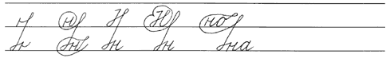 | - Добрый день, ребята. Я рада возможности поработать сегодня с вами. Я очень надеюсь, что у нас получится совместная работа. По ходу урока вы можете обращаться ко мне при помощи сигнальных карточек, которые лежат у вас на столах. Если вы поднимаете эту карточку, я понимаю, что вам нужна помощь и спешу к вам.  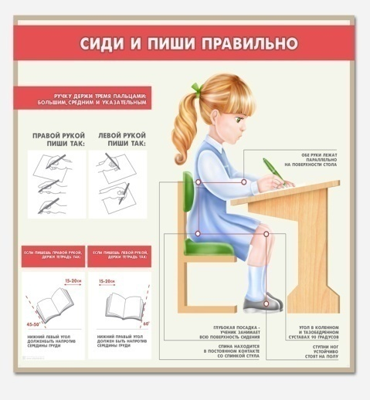  Ребята, посмотрите на плакат «Сиди и пиши правильно!». Давайте примем правильную позу при письме, проверим верно ли лежат тетради, правильно ли вы сидите. Отработка методики «Воздушное письмо».
Актуализация знаний. | Воспроизведение полученной ранее информации, применимой к теме данного урока. Осознание необходимости получения новых знаний на базе имеющихся. | Организация процесса урока по актуализации навыков, которые необходимы для последующего открытия знаний (мотивация на изучение темы урока, отработки УУД) | - Что такое речь? Из чего состоит? О каких частях речи говорится в стихотворении? Давайте дадим характеристику знакомым нам частям речи.  Имя существительное – (ответы детей)  - на какие вопросы отвечает;  - что обозначает;  - как изменяется?  Аналогично: имя прилагательное, глагол, наречие, местоимение, предлог, числительное. Какие из частей речи самостоятельные, а какие служебные?
Постановка учебной задачи | Распознавание имен существительных, образование от них других частей речи; полная характеристика имени существительного | Воспроизведение полученных ранее знаний об имени существительном; формирование умений выделять главное; отрабатывать умение связного воспроизведения знаний о частях речи | Образуйте от данных существительных имена прилагательные и глаголы:  Белила – белый – белить  Цветок – цветочный – цвести  Чтение – читающий – читать  Песня – песенный – петь и т.п.  С.30 упр. 63 Расскажите об имени существительном по заданному плану:  1. Что такое имя существительное?  2. Что обозначают имена существительные?  3. На какие вопросы отвечают?  4. Какого рода бывают?  5. Как изменяются?  (ответы детей) | Имя существ.- это  Отвечает на вопр.  Обозначает  Изменяется  Может быть  В пред. является  Карточка для учащихся с ОВЗ
Решение учебной задачи. Первичное закрепление. | Анализ, сравнение, классификация объектов по выделенным признакам; синтез. | Формирование умения применять полученные знания на практике; формирование умения проводить сравнительный анализ | Выполнение задания.  На доске слова: мышь, мяч, помощь, скрипач, багаж, печь, ночь, врач, рожь, ёж. Я буду диктовать начало словосочетания, а вы подбираете существительное из списка и записываете.  Запись в тетрадях: Резиновый мяч, тяжёлый багаж, горячая печь, спелая рожь, солнечный луч, известный скрипач, скорая помощь, темная ночь, детский врач, летучая мышь, колючий ёж.  Что вам помогло составить словосочетание?  Какие части речи обозначают признак предмета?  Для чего служит имя прилагательное? | Задание для детей с ОВЗ (*выполняют при помощи тьютора)  Резиновый луч  Тяжелый мяч  Горячая ночь  Скорая врач  Спелая скрипач  Известный ёж  Темная печь  Детский багаж  Летучая рожь  Колючий мышь  Солнечный помощь  Соедините стрелками слова, чтобы получилось словосочетание.  С помощью чего смогли составить словосочетания?
Работа по самостоятельному применению знаний. Коллективная работа | Развитие навыков воспроизведения деформированного текста. | Формирование умения применять знания на практике. Формирование коммуникативных навыков. | Класс делится на три команды: высокомотивированные, средней мотивации и учащиеся с ОВЗ. Перед ними разрезанные поговорки. Задание - собрать поговорку. Объяснить смысл высказываний. Привести пример.  I. В умной беседе ума набраться, а в глупой свой растерять.  II. Кто привык трудиться, тому без дела не сидится. | Учащиеся с ОВЗ и учитель - тьютор садятся вместе. Собирают разрезанную поговорку. Объясняют значение слов: тужить, дружба, наука.  III. Тот живёт не тужит, кто с наукой дружит.
Рефлексия | Умение определять уровень овладения материалами урока. | Формирование умения к самооценке, критическому мышлению. | 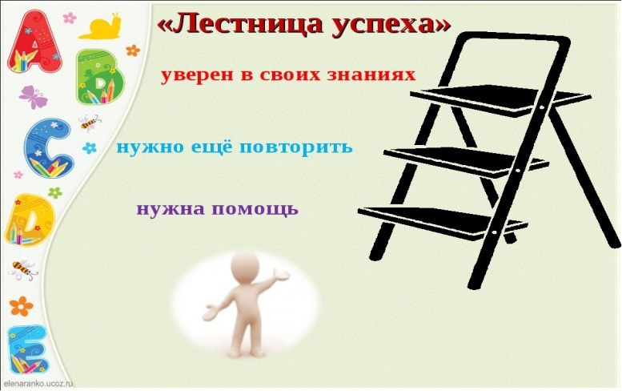  Ребята, попытайтесь оценить свою работу на уроке. Со всеми ли заданиями вы справились самостоятельно? Затруднились ли при ответе на некоторые вопросы? Остались ли у вас вопросы по окончании урока и необходимо ли вам время, чтобы повторить материал?  По окончании урока комментировано выставляются оценки. Анализ, насколько самооценка учащихся совпала с оцениванием учителей. | Лесенка личных достижений  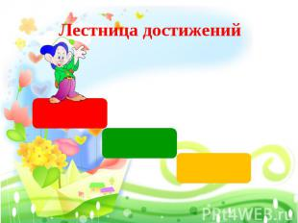  Если вы самостоятельно справились со всеми заданиями, поставьте человечка на красную ступеньку.  Если вам иногда нужна была помощь тьютора – поставьте человечка на зеленую ступеньку.  Если при выполнении всех заданий вам пришлось прибегнуть к помощи тьютора, то ставьте человечка на желтую ступеньку.  Анализ того, насколько самооценка учащихся совпала с оцениванием учителей.
Итоги урока. Домашнее задание. | Умение соотносить цели урока с результатами собственной деятельности | Анализ своих достижений. Умение оценивать свою роль в коллективной работе, а также индивидуальные достижения. | Организация диалога учитель-ученик.  Ребята, как вам кажется, смогли ли мы достичь поставленных в начале урока целей? Что больше всего понравилось на уроке? Что из этого урока вы хотели бы взять в следующий? | Все ли получилось у вас на уроке? Что помогло достигнуть поставленных целей? Что особенно показалось сложным?

ФИЗМИНУТКА (проводится на 20 минуте)
Летит, летит по небу шар  По небу шар летит.  Но знаем мы, что этот шар  Туда не долетит. | Проговаривают хором, имитируя движения (машут руками как крыльями, изображают шар, указывают на небо)
Летит, летит по небу шар  По небу шар летит.  Но знаем мы, что этот шар  Туда не долетит. | Проговаривают хором, но слово «летит «не произносят, а только показывают
Летит, летит по небу шар  По небу шар летит.  Но знаем мы, что этот шар  Туда не долетит. | Проговаривают хором, но слова «летит и шар» не произносят, а только показывают
Летит, летит по небу шар  По небу шар летит.  Но знаем мы, что этот шар  Туда не долетит. | Проговаривают хором, но слова «летит, шар и небо» не произносят, а только показывают

